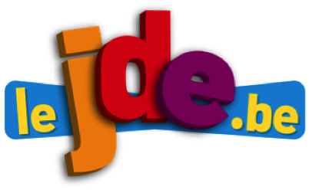
L’infographie, l’actualité en images

Support pédagogique du JDE N° 1062
du vendredi 13 décembre 2013

Activité 1
1) Sur le schéma ci-dessous et à l’aide de l’infographie, coloriez la Terre en bleu et le Soleil en jaune. Ensuite, avec vos mots, pour chaque étape, décrivez comment se forment les marées.

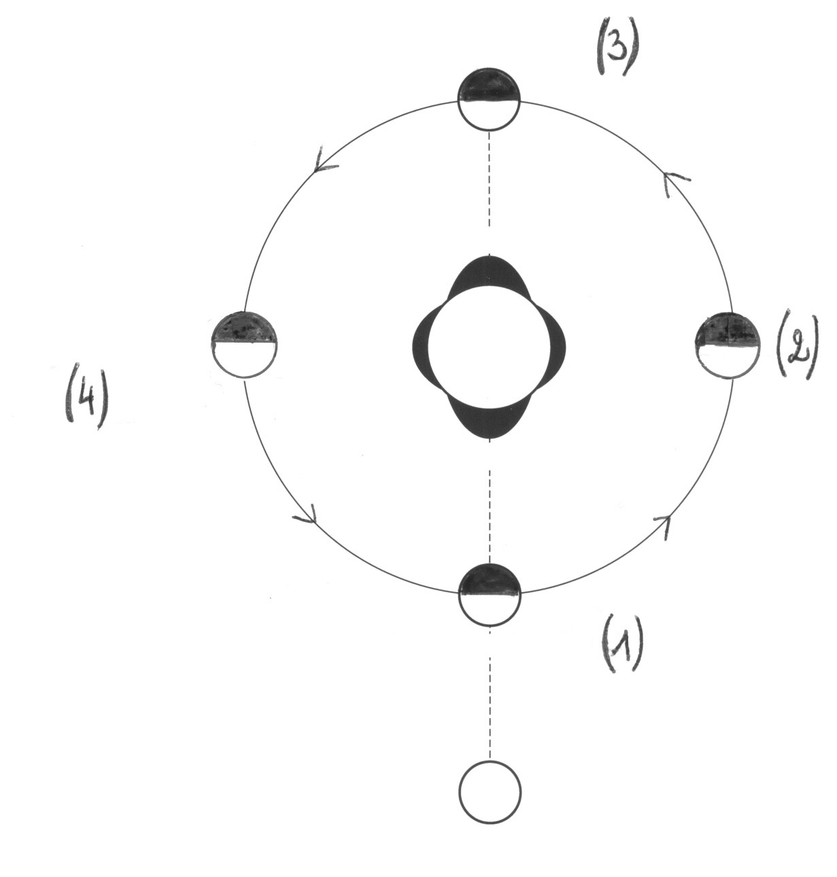 | ……………………………………………………………………………..  ……………………………………………………………………………..  ……………………………………………………………………………..
……………………………………………………………………………..
……………………………………………………………………………..
……………………………………………………………………………..
……………………………………………………………………………..
……………………………………………………………………………..
……………………………………………………………………………..
……………………………………………………………………………..
……………………………………………………………………………..
……………………………………………………………………………..

2) Cochez les affirmations correctes.
Les marées sont provoquées :
 par l’action de la Lune.
 à cause des tremblements de terre et des volcans.
 quand la Lune et le Soleil sont alignés.
 à cause du vent et de la pluie.
Un peu de vocabulaire…
Activité 2
Reliez chaque expression à sa signification.

1) Demander la lune   a) Être de mauvaise humeur
2) Être mal luné   b) Être distrait
3) Être lunatique   c) Être de bonne humeur
4) La lune de miel   d) Faire l’impossible
5) Être dans la lune   e) Demander l’impossible
6) Être bien luné   f) Être d’humeur changeante
7) Une face de lune   g) Un visage rond, joufflu
8) Décrocher la lune   h) Le premier mois de mariage
9) Le clair de lune   i) Être surpris par un énénement imprévu
10) Depuis des lunes   j) Lumière naturelle de la Lune
11) Tomber de la lune   k) Complètement stupide
12) Bête comme la lune   l) Depuis
JDE – Route de Hannut 38 – 5004 Bouge
Tél. : 081/24 89 86 – Fax : 081/23 12 62 – E-mail : redaction@lejde.be
très longtemps
Corrigé disponible sur simple demande auprès de votre consultant régional ou via l’adresse suivante : benedicte.lemercier@lejde.be (merci de préciser le nom et le CP de votre école).

Support pédagogique réalisé par Geneviève Boulanger

